Název výukového materiálu: Inf 2_Malovani_klaun

Vzdělávací oblast:

Vzdělávací obor: zájmový útvar Inf I.

Název sady: Sada pro technické, přírodovědné a jazykově zaměřené předměty

Ročník: 2.

Autor: Mgr. Vladimíra Kamarýtová

Datum ověření: únor 2014

Anotace: žáci dle návodu využívají nástrojů bitmapové grafiky

Prohlašuji, že při tvorbě výukového materiálu jsem respektoval(a) všeobecně užívané právní a morální zvyklosti, autorská a jiná práva třetích osob, zejména práva duševního vlastnictví (např. práva k obchodní firmě, autorská práva k software, k filmovým, hudebním a fotografickým dílům nebo práva k ochranným známkám) dle zákona 121/2000 Sb. (autorský zákon). Nesu veškerou právní odpovědnost za obsah a původ svého díla.

Dávám souhlas, aby moje dílo bylo dáno k dispozici veřejnosti k účelům volného užití (§ 30 odst. 1 zákona 121/2000 Sb.), tj. že k uvedeným účelům může být kýmkoliv zveřejňováno, používáno, upravováno a uchováváno.

Zdroje: vlastní práce

Práce v programu „Malování“

1. pomocí nástrojů geometrické tvary – elipsa, obdélník, zaoblený obdélník nakreslíme klauna, vlasy, ruce a další drobnosti dokreslíme pomocí nástroje tužka, štětec nebo úsečka.

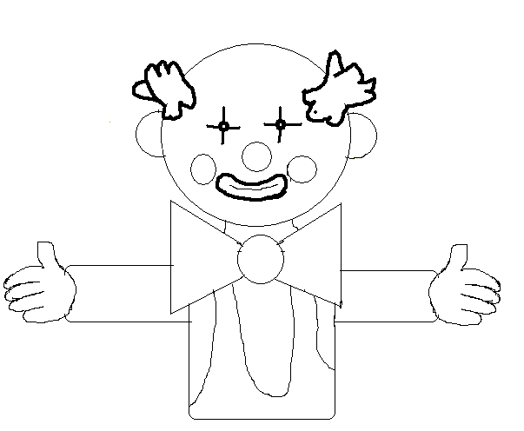

2. k tělu klauna ještě dokreslíme pomocí zaoblených čtyřúhelníků nohy

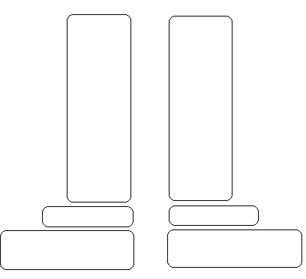

3. celého klauna vybarvíme barvami-pomocí nástroje plechovka, štětec nebo sprej; můžeme si namíchat i své odstíny-(použijeme definovat vlastní barvy)

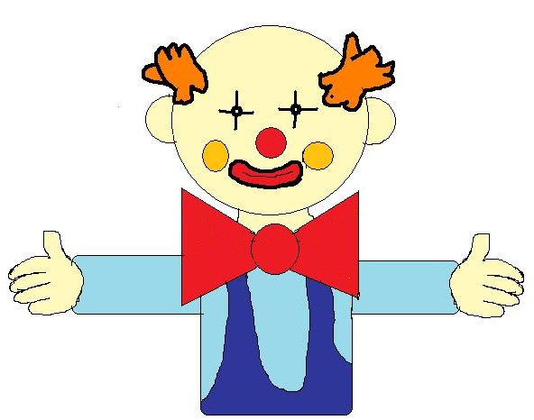

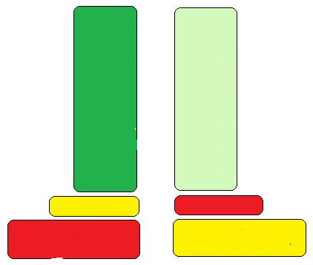

4.. obrázek dokončíme tím, že dokreslíme ozdobné drobnosti na horní i na dolní polovinu těla klauna

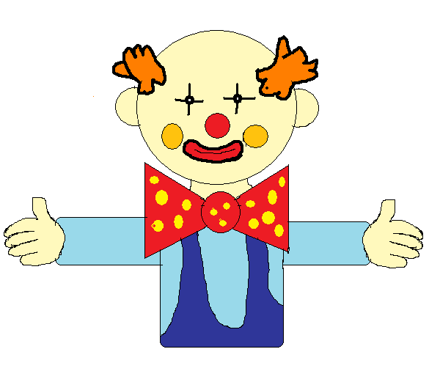 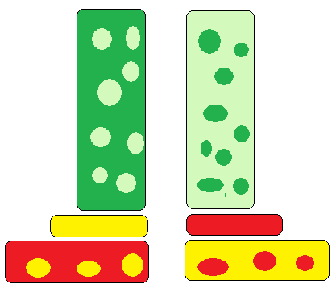

5. ukázky prací dětí

